Day 3 TOEIC 700+
RC 기출문제집 — 형용사
문제가 이 파일 안에 다 있어요 — Part 5 기출 25 + 변형 5 + Part 6 한 세트 + Part 7 두 세트
💬 오늘 이렇게 공부해요
위에서부터 차례로 풀면 돼요. 문제는 전부 이 문서 안에 있어요!
Part 5 1~17번은 형용사 문법 기출(7회분 전부), 18~25번은 형용사 어휘 기출, 26~30번은 기출 패턴으로 만든 변형 문제(Claude 제작)예요. Part 6·7은 원본 시험지를 그림으로 넣었어요. 「Day03_2_RC기출_원본발췌.pdf」는 원본 페이지가 궁금할 때만 참고용으로 보면 돼요.
⏱ 권장 시간: Part 5 30문항 15분(문항당 30초) + Part 6 4문항 3분 + Part 7 5문항 5분 = 약 23분. 다 풀고 나서 뒤쪽 해설을 보세요.

A Part 5 기출 — 형용사 문법 17문항 (실제 시험 문제)
실제 기출 7회분에 나온 형용사 자리·수량 형용사 문제 전부예요. 문장 끝 [ ]는 원래 시험 날짜와 번호예요.
1. Some hardware stores rent large, ------- items, such as snowblowers and power washers, by the hour. [2023-06-11 #111]
(A) cost (B) costing (C) costs (D) costly
2. ------- items left behind on city buses will be held for 30 days at the Transportation Department's main office. [2023-06-11 #115]
(A) Personable (B) Personally (C) Personal (D) Person
3. The factory's new automated system enables the company to produce more garments in ------- time. [2023-06-11 #116]
(A) less (B) few (C) lacking (D) minor
4. Pine Street will be closed to traffic on Tuesday because of ------- construction work. [2025-01-12 #104]
(A) import (B) important (C) importantly (D) importance
5. When Bistro Marielle is at its busiest, customers without reservations must wait for an opening to become -------. [2025-01-12 #105]
(A) availing (B) available (C) availability (D) avails
6. The small towns east of Springfield have become much more ------- with the completion of the new highway. [2025-01-12 #123]
(A) access (B) accesses (C) accessing (D) accessible
7. Ledger Star's newly released accounting software is ------- with the latest industry standards. [2025-01-26 #119]
(A) compliantly (B) compliance (C) compliant (D) complied
8. A ------- explanation for the recent sales decline is that consumer spending habits have changed. [2025-01-26 #121]
(A) possible (B) possibly (C) possibility (D) possibilities
9. Johnny's Café offers a variety of ------- options that are unique and tasty. [2025-02-09 #111]
(A) create (B) creator (C) creative (D) creation
10. The oak tree on the logo is ------- of our company's commitment to environmentally sound manufacturing practices. [2025-02-09 #123]
(A) symbolize (B) symbolized (C) symbolizing (D) symbolic
11. The marketing department's ------- logo redesign was not approved at the management meeting. [2025-03-09 #128]
(A) elaborate (B) elaborating (C) elaborates (D) elaborately
12. Ms. Liu has shown herself to be an expert at ------- task that requires coding skills. [2025-03-30 #106]
(A) mainly (B) any (C) unless (D) both
13. Use the Top Car advanced search engine to find the ------- vehicle for you. [2025-03-30 #107]
(A) perfect (B) perfected (C) perfection (D) perfecting
14. Costs associated with the ------- maintenance of exterior walls are shared by residents of a townhome community. [2025-03-30 #114]
(A) necessity (B) necessary (C) necessarily (D) necessitate
15. Shadelight is the ------- spy organization featured in the best-selling novels written by David Adams. [2025-03-30 #128]
(A) shadows (B) shadowing (C) shadowy (D) shadower
16. It will take ------- more years before the full impact of the new brand licensing agreements is understood. [2025-04-27 #119]
(A) that (B) several (C) something (D) another
17. The medical panel's recommendations must be ------- to different departments within the Belleville health-care facility. [2025-04-27 #125]
(A) adaptation (B) adaptable (C) adapt (D) adapts
B Part 5 기출 — 형용사 어휘 8문항 (실제 시험 문제)
보기 4개가 모두 형용사예요. 빈칸 뒤 명사·전치사와의 짝꿍을 보고 골라요 (학습지 E-2).
18. Join Lake Diners social media group and receive a coupon for a ------- dessert. [2023-06-11 #102]
(A) calm (B) sure (C) best (D) free
19. All Grenman Café employees are ------- to one new uniform a year at no charge. [2023-06-11 #122]
(A) deserved (B) permitted (C) allowed (D) entitled
20. Ms. Prasad is ------- to travel for the international meeting. [2025-01-12 #110]
(A) controlling (B) willing (C) similar (D) necessary
21. Since Pawton's Department Store reopened last month, there has been a ------- increase in sales. [2025-01-12 #113]
(A) modern (B) considerable (C) presented (D) competent
22. Managers are responsible for identifying which employees are ------- for promotion. [2025-01-12 #128]
(A) eligible (B) restricted (C) separated (D) liable
23. The movie theater at Maple Village will be closed on weekdays until ------- notice. [2025-01-26 #108]
(A) early (B) extra (C) further (D) longer
24. Sign up for Top-Tier Films and enjoy ------- access to our extensive library of videos. [2025-01-26 #114]
(A) other (B) former (C) potential (D) unlimited
25. The southbound lane of the Ryan Bridge will be ------- while it undergoes routine maintenance next Tuesday. [2025-01-26 #130]
(A) indifferent (B) inaccessible (C) inconsiderate (D) invalid
C Part 5 변형 — 5문항 (Claude 제작, 기출 아님)
기출 패턴 그대로 단어와 상황만 바꿔 새로 만든 연습 문제예요. 보어 자리, much + 비교급, 가산/불가산(진단평가 오개념)을 넣었어요.
26. The hotel offers ------- shuttle service to and from the airport for all guests. [Claude 제작]
(A) complimentary (B) compliment (C) complimentarily (D) compliments
27. Ms. Obi remained ------- throughout the long negotiation with the supplier. [Claude 제작]
(A) calmly (B) calm (C) calmness (D) calming
28. The new online booking system has made the process much more -------. [Claude 제작]
(A) efficiency (B) efficiently (C) efficient (D) efficiencies
29. There is ------- information about the event on the company's Web site. [Claude 제작]
(A) many (B) few (C) several (D) little
30. Employees who are ------- about the new policy should contact the human resources office. [Claude 제작]
(A) uncertain (B) uncertainly (C) uncertainty (D) uncertainties

D Part 6 기출 — 2025-01-12 143~146번 (이메일)
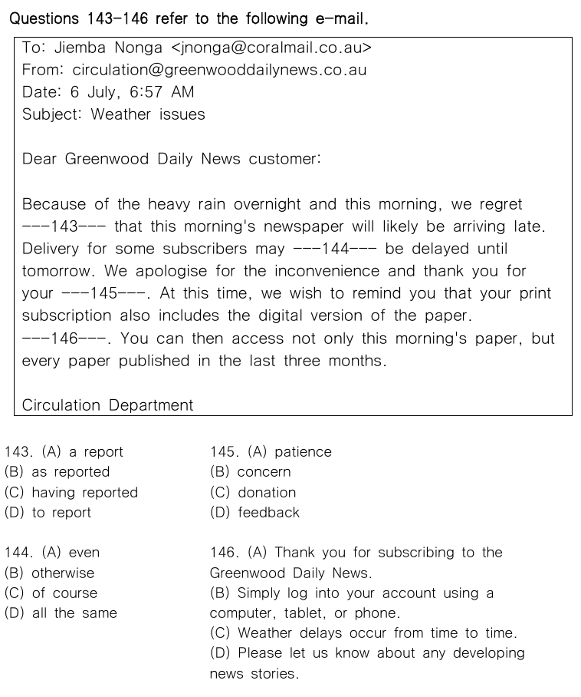
📊 원본 시험지 그대로 (2025-01-12 Part 6)

E Part 7 기출 — 2025-01-12 153~154번 (광고)
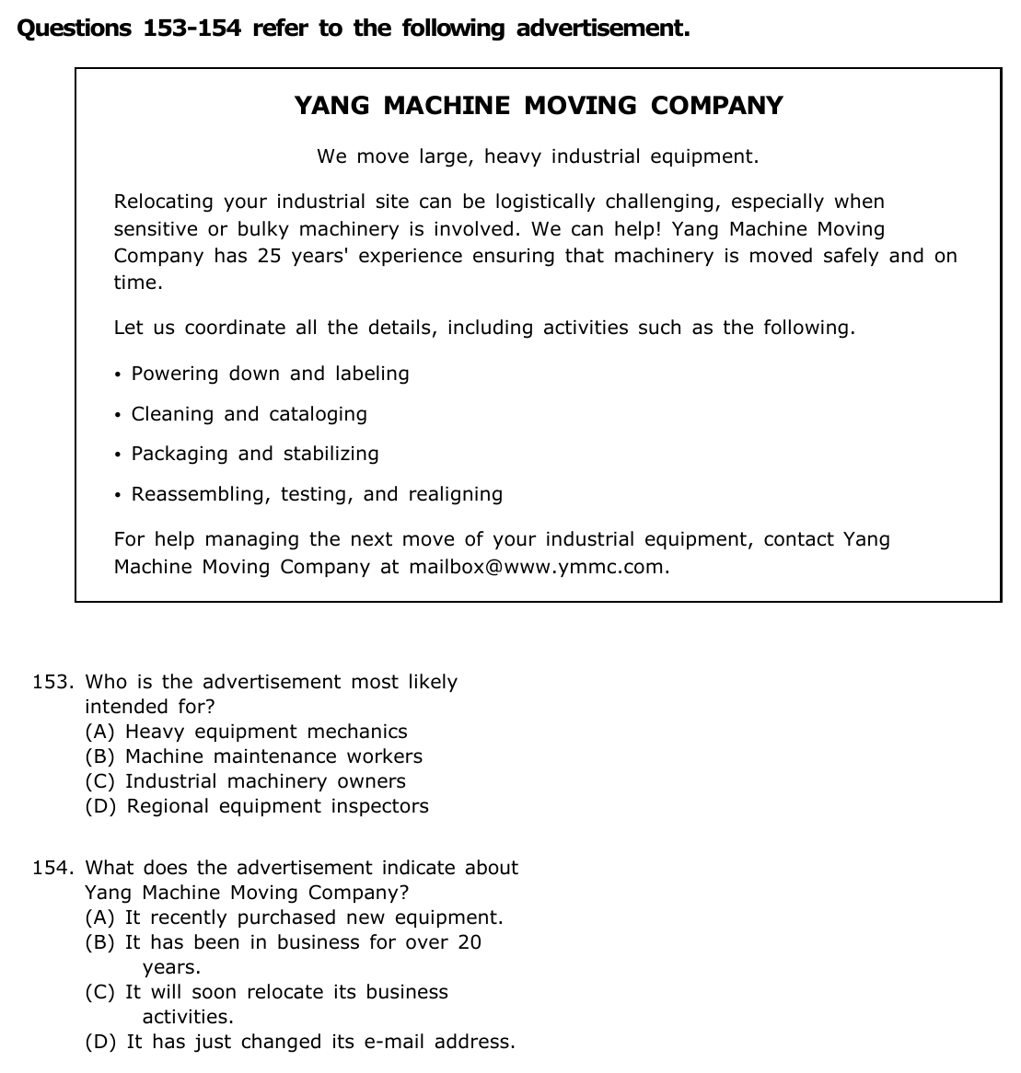
📊 원본 시험지 그대로 (2025-01-12 Part 7)

F Part 7 기출 — 2025-01-12 155~157번 (이메일)
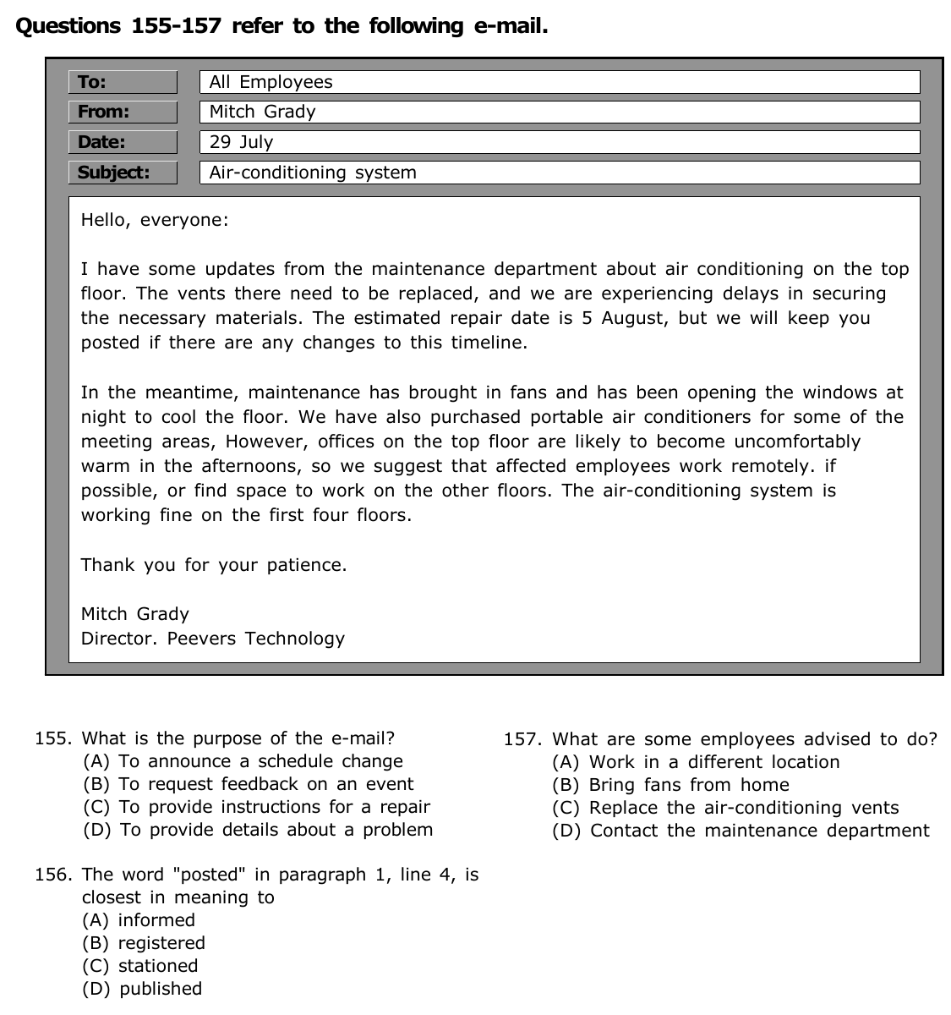
📊 원본 시험지 그대로 (2025-01-12 Part 7)

✏️ 내 답 적기
번호 | 내 답 | 번호 | 내 답 | 번호 | 내 답
1 |  | 13 |  | 25
2 |  | 14 |  | 26
3 |  | 15 |  | 27
4 |  | 16 |  | 28
5 |  | 17 |  | 29
6 |  | 18 |  | 30
7 |  | 19 |  | P6 143
8 |  | 20 |  | P6 144
9 |  | 21 |  | P6 145
10 |  | 22 |  | P6 146
11 |  | 23 |  | P7 153 / 154
12 |  | 24 |  | P7 155 / 156 / 157

정답 및 해설
1 | 2 | 3 | 4 | 5 | 6 | 7 | 8 | 9 | 10 | 11 | 12 | 13
D | C | A | B | B | D | C | A | C | D | A | B | A

14 | 15 | 16 | 17 | 18 | 19 | 20 | 21 | 22 | 23 | 24 | 25
B | C | B | B | D | D | B | B | A | C | D | B

26 | 27 | 28 | 29 | 30 | P6 143 | 144 | 145 | 146 | P7 153 | 154 | 155 | 156 | 157
A | B | C | D | A | D | A | A | B | C | B | D | A | A

해설의 '단서'는 빈칸 주변 몇 단어만 옮겼어요.
A Part 5 기출 — 형용사 문법 17문항
1 ✔ 정답 (D costly) ① 명사 앞 · 형용사 나열 · 명사+ly
단서: rent large, ___ items
large(형용사) + 콤마 + 빈칸 + items(명사) → 형용사. costly = cost(명사) + ly → 형용사 '값비싼'. 학습지 B-3!
오답: cost(명사/동사), costing(동명사/분사), costs(동사/복수명사)는 명사 items를 꾸미는 형용사가 아니에요.
2 ✔ 정답 (C Personal) ① 명사 앞 · 형용사 2개 중 뜻
단서: ___ items left behind on city buses
문장 맨 앞이지만 뒤에 명사 items → 형용사 자리. 형용사가 Personable·Personal 두 개 → 뜻으로! '개인 소지품' = Personal.
오답: Personable(호감 가는)은 사람에게 쓰는 말, Personally(부사)·Person(명사)은 자리 ❌.
3 ✔ 정답 (A less) ③ 수량 · 불가산
단서: in ___ time
time(시간)은 불가산명사 → less(더 적은). '더 적은 시간에 더 많은 옷을 생산' — more garments와 대비돼요.
오답: few는 복수 가산명사 전용, lacking(부족한)·minor(사소한)는 뜻이 안 맞아요. 진단평가 가산/불가산 오개념 포인트!
4 ✔ 정답 (B important) ① 명사 앞 · 전치사 뒤
단서: because of ___ construction work
전치사 + 빈칸 + 명사구 → 형용사 important(중요한 → 대규모의).
오답: import(명사/동사), importantly(부사 — 명사 못 꾸밈), importance(명사).
5 ✔ 정답 (B available) ② 보어 · become 뒤
단서: to become ___.
become + 형용사 보어 → available(이용 가능한). '빈자리가 날 때까지 기다려야 한다'.
오답: availing·avails(동사 변형), availability(명사 — become 뒤에 올 수는 있지만 '빈자리가 가용성이 되다'는 말이 안 돼요).
6 ✔ 정답 (D accessible) ② 보어 · much more + 형용사
단서: have become much more ___
become + much more(비교급 강조) + 형용사 → accessible(접근하기 쉬운). 진단평가 much + 비교급 포인트!
오답: access·accesses(명사/동사), accessing(동명사) — more 뒤에는 형용사/부사만 와요.
7 ✔ 정답 (C compliant) ② 보어 · 형용사 + with
단서: is ___ with the latest industry standards
is + 형용사 보어 + with → compliant with(~을 준수하는).
오답: compliantly(부사 — be동사 보어 ❌), compliance(명사 — 소프트웨어 = 준수? ❌), complied(자동사 comply의 p.p.라 수동태 불가).
8 ✔ 정답 (A possible) ① 명사 앞 · a + ___ + 명사
단서: A ___ explanation for
a + 빈칸 + 명사 → 형용사 possible(가능한). '가능한 설명 하나는 ~라는 것이다'.
오답: possibly(부사), possibility·possibilities(명사).
9 ✔ 정답 (C creative) ① 명사 앞 · of 뒤
단서: a variety of ___ options
of + 빈칸 + 명사 options → 형용사 creative(창의적인). -ive 꼬리!
오답: create(동사), creator(사람명사), creation(명사).
10 ✔ 정답 (D symbolic) ② 보어 · 형용사 + of
단서: is ___ of our company's commitment
is + 형용사 보어 + of → symbolic of(~을 상징하는). -ic 꼬리!
오답: symbolize(동사원형은 is 뒤 ❌), symbolized(수동태면 '상징되다'라 뒤에 of가 안 맞음), symbolizing(진행형이면 목적어가 바로 와야 해요 — of ❌).
11 ✔ 정답 (A elaborate) ① 명사 앞 · 소유격 뒤
단서: department's ___ logo redesign
소유격 + 빈칸 + 명사구 → 형용사 elaborate(정교한, 공들인).
오답: elaborating(분사 '자세히 설명하는' — 뜻 ❌), elaborates(동사), elaborately(부사 — 명사 못 꾸밈).
12 ✔ 정답 (B any) ③ 한정 형용사 · any + 단수
단서: at ___ task that requires
any + 단수명사 = '어떤 ~이든'. '코딩이 필요한 어떤 일이든 전문가'.
오답: mainly(부사), unless(접속사), both(복수명사 전용 — both tasks).
13 ✔ 정답 (A perfect) ① 명사 앞 · the + ___ + 명사
단서: find the ___ vehicle
the + 빈칸 + 명사 → 형용사 perfect(완벽한).
오답: perfected(완성된 — 뜻 어색), perfection(명사), perfecting(동명사/분사).
14 ✔ 정답 (B necessary) ① 명사 앞 · the + ___ + 명사
단서: the ___ maintenance of exterior walls
the + 빈칸 + 명사 → necessary(필요한). -ary 꼬리!
오답: necessity(명사), necessarily(부사), necessitate(동사).
15 ✔ 정답 (C shadowy) ① 명사 앞 · -y 형용사
단서: the ___ spy organization
the + 빈칸 + 명사구 → 형용사 shadowy(비밀스러운, 정체불명의). shadow + y = 형용사.
오답: shadows(명사/동사), shadowing(동명사/분사 '미행하는'), shadower(사람명사).
16 ✔ 정답 (B several) ③ 수량 · 복수명사 앞
단서: take ___ more years
years(복수) → several(몇몇의). several more years = 몇 년 더.
오답: that·another는 단수명사와 짝(that year / another year), something은 대명사라 명사 앞에 못 와요.
17 ✔ 정답 (B adaptable) ② 보어 · 형용사 + to
단서: must be ___ to different departments
be + 형용사 보어 + to → adaptable to(~에 맞게 조정 가능한).
오답: adaptation(명사 — 권고안 = 적응? ❌), adapt(동사원형 — be 뒤 ❌), adapts(동사).
B Part 5 기출 — 형용사 어휘 8문항
18 ✔ 정답 (D free) 형용사 어휘 · 짝꿍
단서: receive a coupon for a ___ dessert
쿠폰으로 받는 '무료' 디저트 → free.
오답: calm(차분한), sure(확신하는), best(최고의 — a best ❌, the best로 써야 해요).
19 ✔ 정답 (D entitled) 형용사 어휘 · entitled to
단서: are ___ to one new uniform
be entitled to + 명사 = ~을 받을 자격이 있다. 유니폼 1벌을 받을 자격.
오답: deserved(받을 만한 — deserve는 목적어를 바로 받아요), permitted·allowed는 to 뒤에 동사원형(to do)이 와야 해요 — to + 명사(uniform) ❌.
20 ✔ 정답 (B willing) 형용사 어휘 · willing to do
단서: is ___ to travel
be willing to do = 기꺼이 ~하다.
오답: controlling(통제하는), similar(비슷한 — similar to + 명사), necessary(사람 주어 + necessary ❌ — It is necessary for her to ~로 써요).
21 ✔ 정답 (B considerable) 형용사 어휘 · considerable
단서: a ___ increase in sales
a considerable increase = 상당한 증가. 오늘 단어장 RANK 0078!
오답: modern(현대적인), presented(제시된), competent(유능한 — 사람에게 써요).
22 ✔ 정답 (A eligible) 형용사 어휘 · eligible for
단서: are ___ for promotion
be eligible for + 명사 = ~할 자격이 있다. 승진 자격이 있는 직원.
오답: restricted(제한된), separated(분리된), liable(책임이 있는 — liable for 손해 등, 승진과 안 맞아요).
23 ✔ 정답 (C further) 형용사 어휘 · until further notice
단서: until ___ notice
until further notice = 추후 공지가 있을 때까지 (공지문 단골 표현!)
오답: early(이른), extra(추가의), longer(더 긴).
24 ✔ 정답 (D unlimited) 형용사 어휘 · unlimited access
단서: enjoy ___ access to our library
unlimited access = 무제한 이용. 가입하면 누릴 수 있는 혜택.
오답: other(다른), former(이전의), potential(잠재적인).
25 ✔ 정답 (B inaccessible) 형용사 어휘 · inaccessible
단서: will be ___ while it undergoes maintenance
보수 공사 중이라 다리 차선이 '통행 불가능한' → inaccessible.
오답: indifferent(무관심한), inconsiderate(배려 없는 — 사람), invalid(무효인 — 표·계약).
C 변형 문제 5문항 (Claude 제작)
1. (A) complimentary — offers + ___ + shuttle service(명사) → 형용사. complimentary = 무료의
2. (B) calm — remain + 형용사 보어 = ~한 상태로 있다. 부사 calmly ❌
3. (C) efficient — made + 목적어(the process) + much more + 형용사 → 5형식 + much 비교급 강조
4. (D) little — information은 불가산명사 → little. many·few·several은 복수 가산명사 전용 (진단평가 오개념!)
5. (A) uncertain — are + 형용사 보어 + about → uncertain about(~에 대해 확신이 없는)

D Part 6 해설 (2025-01-12 143~146, 이메일)
내용: 폭우 때문에 오늘 아침 신문 배달이 늦어진다고 알리는 신문사 이메일이에요. 종이 신문 구독에 디지털판도 포함돼 있다고 안내해요.
143 ✔ 정답 (D to report) to부정사 · regret to do
단서: we regret ___ that this morning's newspaper
regret to report that ~ = 유감스럽게도 ~을 알려드립니다. 공지문 단골 표현이에요.
오답: a report(명사 — 뒤 that절과 연결 ❌), as reported(보도된 대로), having reported(이미 보고한 것을 후회 — 뜻 ❌).
144 ✔ 정답 (A even) 부사 · 강조
단서: may ___ be delayed until tomorrow
'늦게 올 것 같다' → '일부는 심지어 내일까지 늦어질 수도 있다' → even(심지어).
오답: otherwise(그렇지 않으면), of course(물론), all the same(그래도)은 흐름과 안 맞아요.
145 ✔ 정답 (A patience) 명사 어휘 · 소유격 뒤
단서: thank you for your ___
불편에 사과하고 '기다려 주셔서(인내심) 감사하다' → patience. your(소유격) 뒤 명사 자리!
오답: concern(걱정), donation(기부), feedback(의견)은 배달 지연 사과 맥락과 안 맞아요.
146 ✔ 정답 (B Simply log into your account using a computer, tablet, or phone.) 문장 삽입
앞: 종이 구독에 디지털판도 포함돼 있다 → 뒤: 그러면(then) 오늘 신문뿐 아니라 3개월치 신문도 볼 수 있다.
then이 가리키는 행동 = '계정에 로그인하기' → (B).
오답: (A) 구독 감사 인사는 맺음말 위치, (C) 날씨 지연은 이미 한 얘기, (D) 뉴스 제보 요청은 흐름과 무관.
E Part 7 해설 (2025-01-12)
153 ✔ 정답 (C Industrial machinery owners) 대상 추론
단서: We move large, heavy industrial equipment. / Relocating your industrial site
산업 장비를 옮겨주는 업체 광고 → 공장·장비를 가진 사람(owners)이 대상.
오답: (A) 정비공, (B) 유지보수 직원, (D) 점검관은 광고가 '당신의 이전을 도와준다'는 대상과 달라요.
154 ✔ 정답 (B It has been in business for over 20 years.) 사실 확인 · 패러프레이징
단서: has 25 years' experience
25년 경력 = 20년 넘게 영업 중. 숫자를 바꿔 말하는 패러프레이징이에요.
오답: (A) 장비 구매, (C) 회사 이전, (D) 이메일 주소 변경은 언급 없음.
155 ✔ 정답 (D To provide details about a problem) 목적
단서: I have some updates ... about air conditioning on the top floor
꼭대기 층 에어컨 고장(문제)에 대한 최신 상황을 알리는 이메일.
오답: (A) 일정 변경 발표 ❌(바뀌면 알려준다고만 함), (C) 직원에게 수리 방법을 알려주는 게 아니에요.
156 ✔ 정답 (A informed) 동의어
단서: we will keep you posted
keep someone posted = 계속 소식을 알려주다 → informed.
오답: published(게시된)는 post의 다른 뜻 — 문맥 속 뜻으로 골라야 해요!
157 ✔ 정답 (A Work in a different location) 세부정보 · 패러프레이징
단서: we suggest that affected employees work remotely ... or find space to work on the other floors
재택근무 또는 다른 층에서 일하기 = 다른 장소에서 일하기.
오답: (B) 선풍기는 유지보수팀이 가져왔고, (C) 교체는 유지보수팀이 할 일이에요.
형용사 문항 중 틀린 게 있으면 학습지 '기출 패턴 분석' 표에서 몇 번 패턴인지 찾아보고, 그 PART를 다시 읽어요. 오늘도 고생 많았어요! 🙌

